Stigmatisme rigoureux et stigmatisme approché
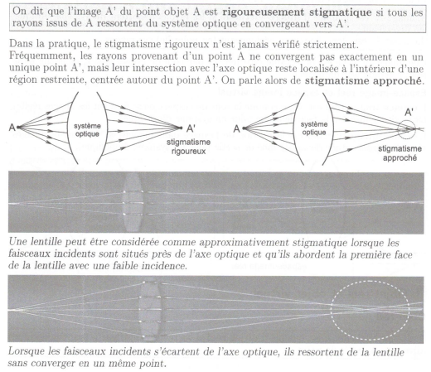
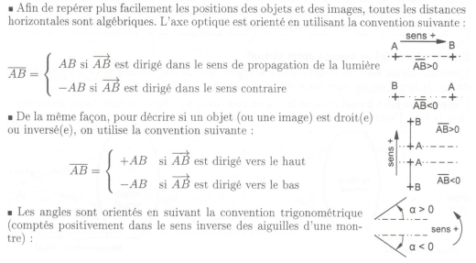
Distance algébrique et angle orienté

